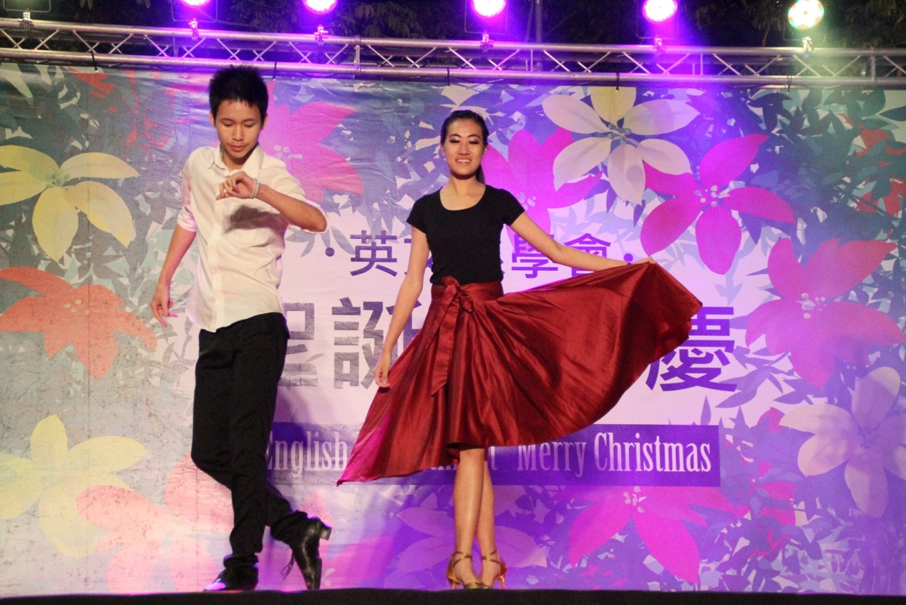
活動名稱：104學年英文系聖誕趴-在聖誕夜裡尋找那個他她它
活動時間、地點：2015/12/19 至善樓前空地
活動敘述：非常有氣勢的Paso表演
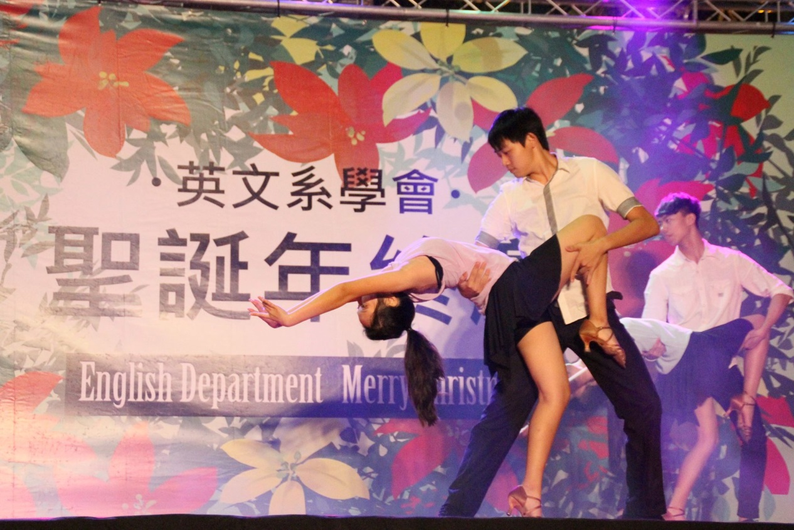
活動名稱：104學年英文系聖誕趴-在聖誕夜裡尋找那個他她它
活動時間、地點：2015/12/19 至善樓前空地
活動敘述：高難度的下腰動作

